BAB IV
RANCANGAN SISTEM DAN PROGRAM USULAN

4.1. Analisa Kebutuhan Software
A. Tahapan Analisis
Sistem Informasi Penjualan Toko Tas Berbasis Web Pada Toko Tas Trisna mencakup kegiatan yang dapat dilakukan user, member dan admin tanpa harus bertatap muka, melainkan melalui media website secara online. Berikut ini spesifikasi kebutuhan (system requirement) dari sistem penjualan makanan.
Halaman User/Pengunjung:
A1. User/Pengunjung dapat melihat informasi website.
A2.User/Pengunjung dapat melihat produk.
A3. User/Pengunjung dapat mendaftar sebagai member.
HalamanMember:
B1. Member dapat melakukan login.
B2. Member dapat melihat produk.
B3. Member dapat melakukan pembelian online.
B4. Member dapat mengisi form konfirmasi pembayaran.
Halaman Admin/staff:
C1. Admin dapat mengelola produk.
C2.Admin dapat mengelola data konfirmasi pembayaran member.
C3.Admin dapat memverifikasi pembayaran member.
C4. Admin dapat mengelola data transaksi pesanan member.
C5.Admin dapat mengelola pengiriman.
B. Use Case Diagram
1. Use Case Diagram Halaman User/pengunjung
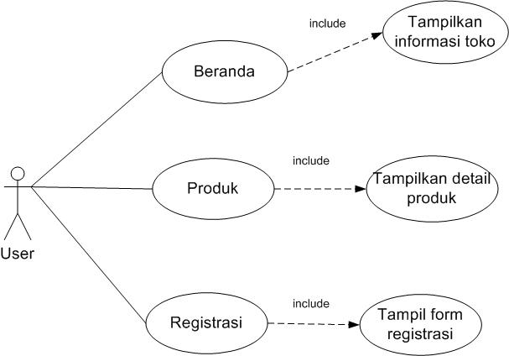
Gambar IV.1.
Usecase Diagram HalamanUser/Pengunjung

Use Case Name | Halaman User / Pengunjung
Requirement | A1-A3
Goal | Apabila user/pengunjung, melakukan registrasi.
Pre-Conditions | Setelah user/pengunjung melihat semua produk berminat membeli
Post-conditions | User/Pengunjung harus melakukan registrasi sebelum membeli tas.
Failed end condition | Produk yang diinginkan tidak ada.
Primary Actors | User/Pengunjung.
Main Flow / Basic Path | User/Pengunjung Melihat informasi produk yang diinginkan.

2. Use Case Diagram Halaman Member:

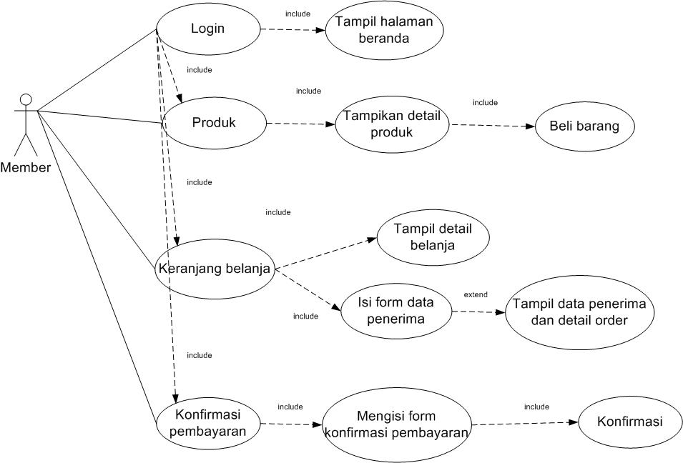
Gambar IV .2.
Use Case Diagram Halaman Member

Use Case Diagram Halaman Member:
Use Case Name | Halaman Member
Requirement | B1-B4
Goal | Apabila member membeli produk barang
Pre-Conditions | Member harus login menggunakan email dan password
Post-conditions | Masuk ke dalam sistem pengaksesan member
Failed end condition | Jika email atau password salah maka tidak akan dapat masuk ke halaman member
Primary Actors | Member
Main Flow / Basic Path | Member dapat membeli barang

3. Use Case Diagram Halaman Admin
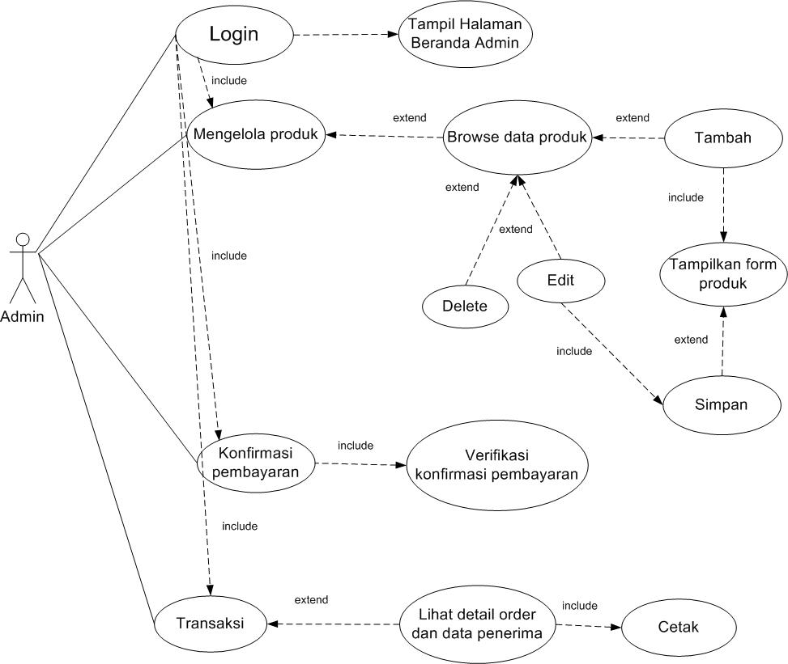
Gambar IV.3.
Usecase Diagram HalamanAdmin

a) Deskripsi Usecase Diagram Halaman Admin :
Tabel IV.3.
Deskripsi Usecase Diagram Halaman Admin
Use Case Name | Usulan Admin
Requirement | C1-C5
Goal | Admin dapat mengelola produk.
Pre-Conditions | Admin dapatmengupdate halaman admin pada Toko Tas Trisna.
Post-conditions | Jika admintelah login maka admin akan melakukan kegiatannya.
Failed end condition | Koneksi gagal
Primary Actors | Admin
Main Flow / Basic Path | Admin dapat mengelola transaksi pembelian.

b) Deskripsi Use Case Diagram Mengelola Produk:
Tabel IV.4.
Deskripsi Use Case Diagram Mengelola Data Produk
Use Case Name | Halaman Kelola Data Produk
Requirement | C1
Goal | Admin dapat mengelola data produk Toko Tas Trisna.
Pre-Conditions | Apabila Admin sudah melakukan login
Post-conditions | Jika Admin berhasil melakukan login kemudian Admin dapat melakukan kegiatan yang diinginkan.
Failed end condition | Apabila koneksi gagal
Primary Actors | Admin
Main Flow / Basic Path | - Use case index Admin dimulai pada saat Admin sudah login.
c) Deskripsi Use Case Diagram mengelola Konfirmasi pembayaran:

Tabel IV.5.
Deskripsi Use Case Diagram mengelola Data Konfirmasi pembayaran member
Use Case Name | Kelola Data Konfirmasi Pesanan
Requirement | C2
Goal | Admin dapat mengelola pesanan member jika member sudah melakukan pembayaran.
Pre-Conditions | Agar Admin dapat mengelola pemesanan, maka Admin harus login terlebih dahulu
Post-conditions | Masuk ke dalam sistem pengaksesan konfirmasi pembayaran.
Failed end condition | Apabila koneksi gagal
Primary Actors | Admin
Main Flow / Basic Path | - Use case index Admin dimulai pada saat Admin sudah login

d.) Deskripsi Use Case Diagram memverifikasi pembayaran member:
Tabel IV.6
Deskripsi Use Case Diagram memverifikasi pembayaran Member
Use Case Name | Kelola Data Konfirmasi Pesanan
Requirement | C3
Goal | Untuk memverifikasi pembayaran yang sudah dilakukan member
Pre-Conditions | Agar Admin dapat mengelola pemesanan, maka Admin harus login terlebih dahulu
Post-conditions | Masuk ke dalam sistem pengaksesan pemesanan
Failed end condition | Apabila koneksi gagal
Primary Actors | Admin
Main Flow / Basic Path | Admin akan memproses pesanan member setelah member sudah melakukan pembayaran dan konfirmasi pembayaran.

d.) Deskripsi Use Case Diagram mengelola Data transaksi pesanan member:
Tabel IV.7.
Deskripsi Use Case Diagram mengelola data transaksi pesanan member
Use Case Name | Kelola Data Konfirmasi Pesanan
Requirement | C4
Goal | Untuk melihat detail transaksi data penerima dan detail ordernya .
Pre-Conditions | Agar Admin dapat mengelola pemesanan, maka Admin harus login terlebih dahulu
Post-conditions | Masuk ke dalam sistem pengaksesan transaksi agar mengetahui detail pesanan dan data penerima member.
Failed end condition | Apabila koneksi gagal
Primary Actors | Admin
Main Flow / Basic Path | Admin akan memproses detail pembelian member.

d) Deskripsi Use Case Diagram mengelola Data Pengiriman:
Tabel IV.8.
Deskripsi Use Case Diagram mengelola Data Pengiriman
Use Case Name | Kelola Data Pengiriman
Requirement | C5
Goal | Apabila semua tahapan pemesanan produk sudah dilakukan oleh member.
Pre-Conditions | Admin telah login
Post-conditions | Admin harus memastikan pemesanan produk sebelum dikirim.
Failed end condition | Apabila koneksi gagal
Primary Actors | Admin
Main Flow / Basic Path | Admin melihat data pesanan yang akan dikirim.

C. Activity Diagram
- Activity Diagram Halaman User/Pelanggan

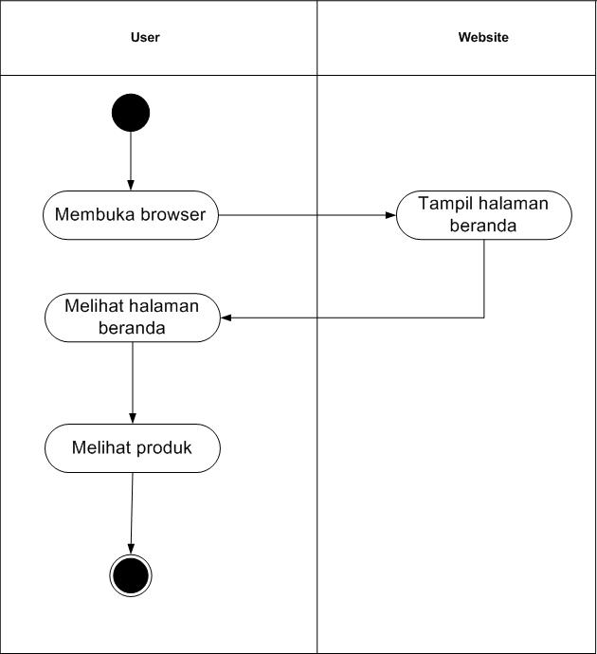
Gambar IV.4.
Activity Diagram Halaman User/Pelanggan

- Activity Diagram Daftar Member

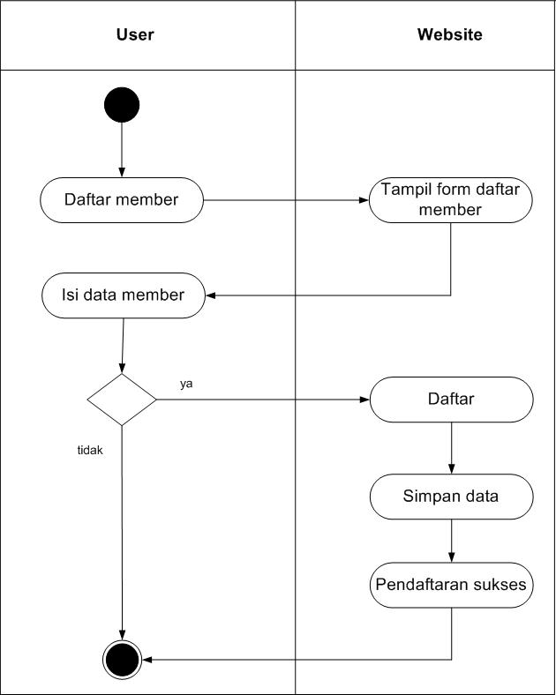
Gambar IV.5.
Activity Diagram Daftar Member

- Activity Diagram Login Member
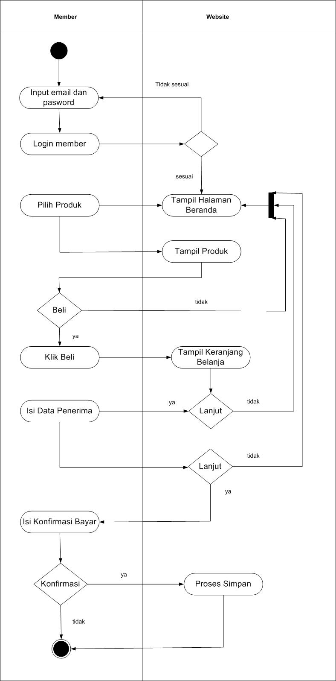
Gambar IV.6.
Activity Diagram Login Member

- Activity Diagram Login Admin
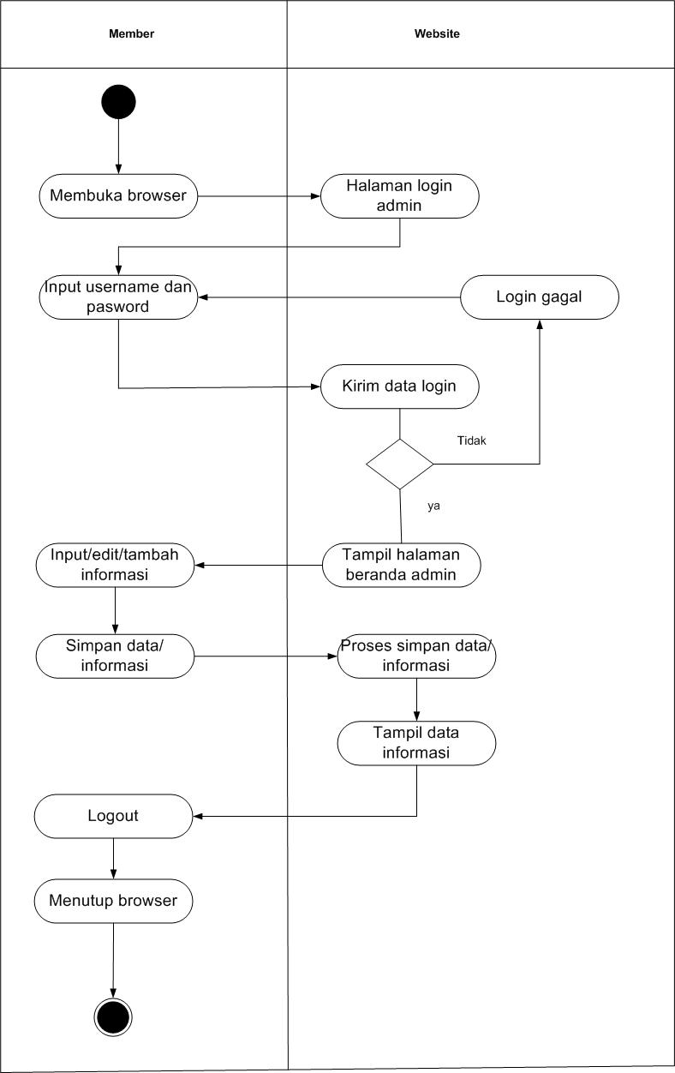
Gambar IV.7.
Activity Diagram Login Admin

- Activity Diagram Menu Admin Produk
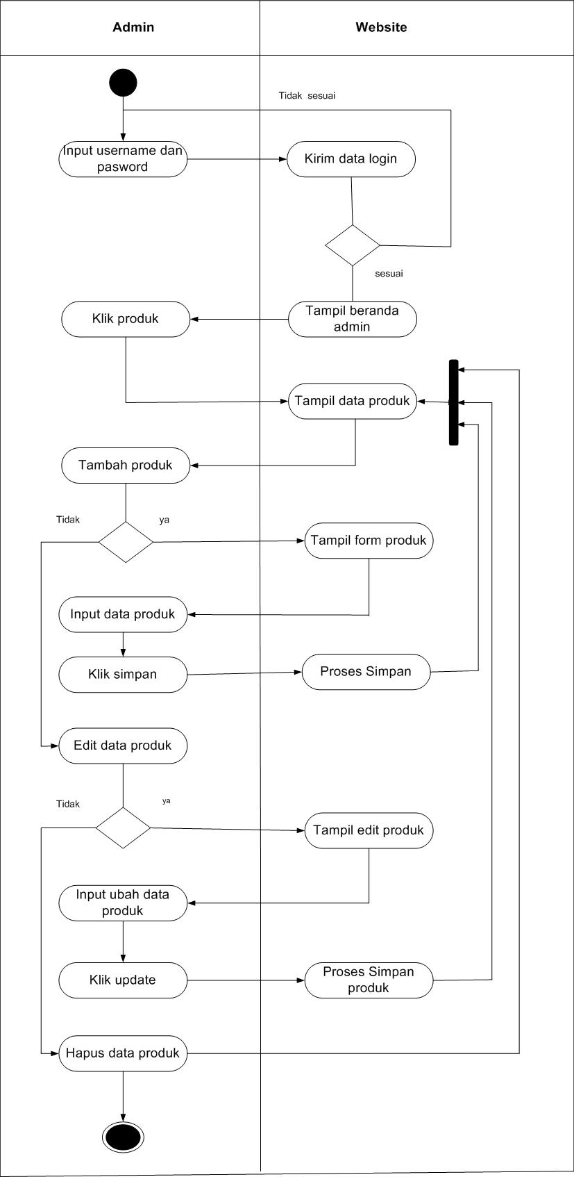
Gambar IV.8.
Activity Diagram Menu Admin Produk

8. Activity Diagram Konfirmasi Admin
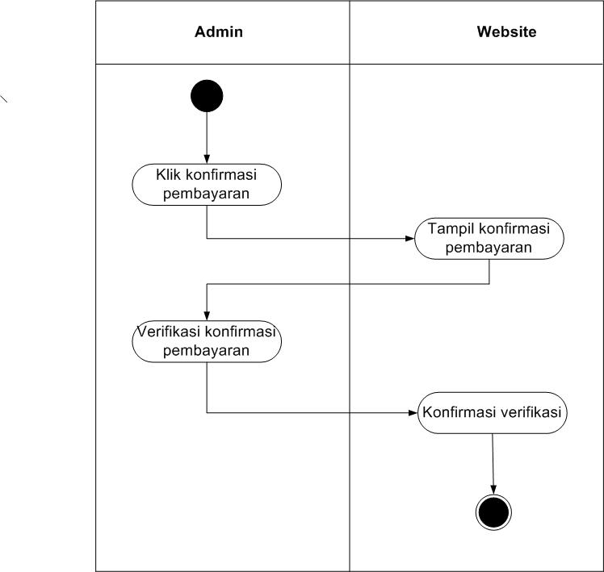
Gambar IV.9.
Activity Diagram Konfirmasi Admin

- Activity Diagram Transaksi Admin

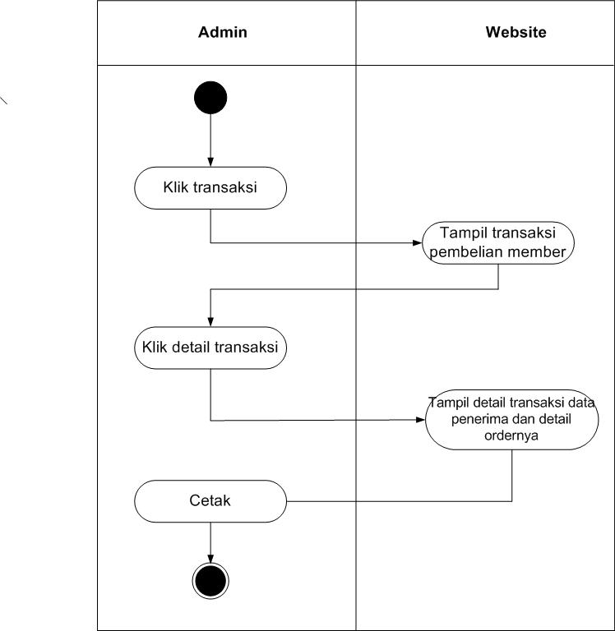
Gambar IV.10.
Activity Diagram Transaksi Admin

4.2. Desain
Pada tahap ini akan dijelaskan tentang desain Entity Relationship Diagram dan Logical Relational Structure(LRS).
4.2.1. Database
1. Entity Relationship Diagram
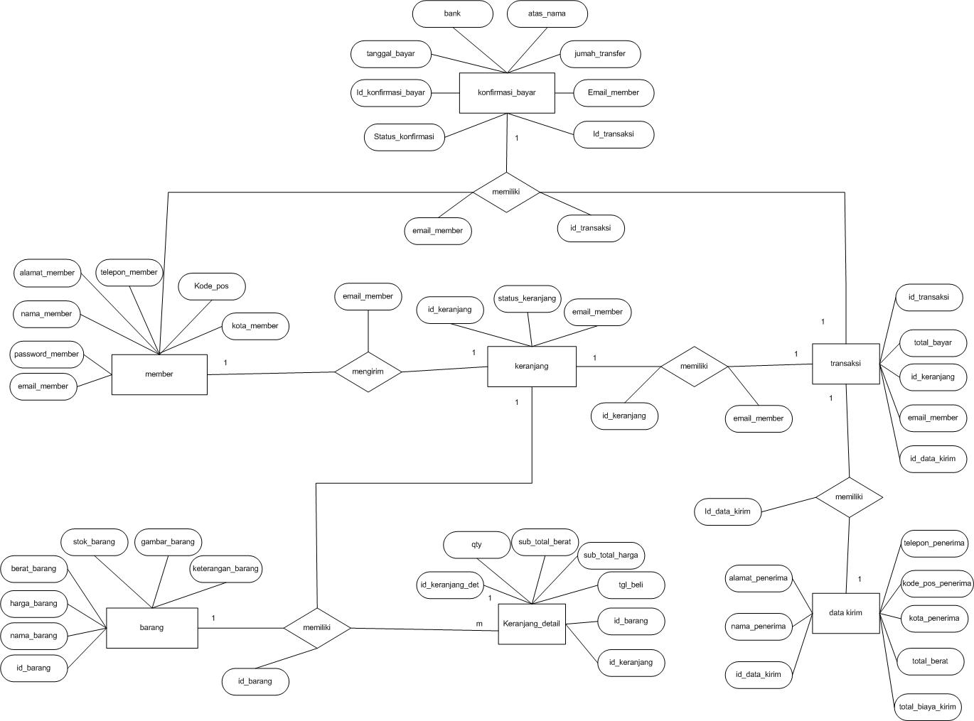
Gambar IV.11.
Entity Relationship Diagram

2.Logical Relational Structure(LRS)
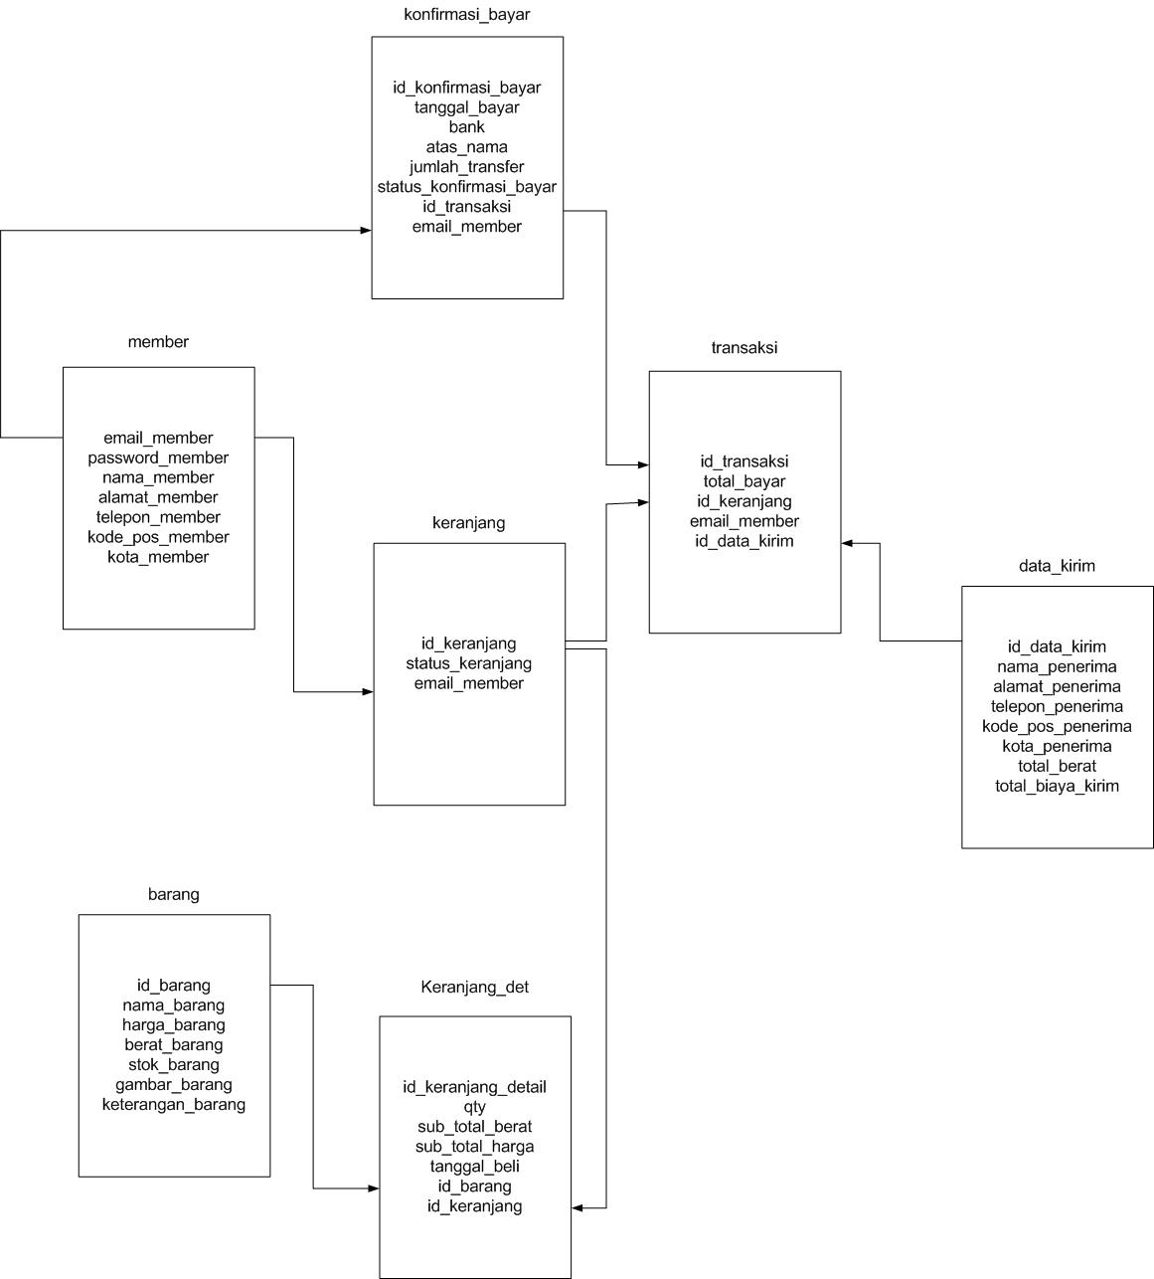

Gambar IV.12.
Logical Relational Structure(LRS)

3.Spesifikasi File
Spesifikasi file merupakan penjelasan tentang file atau tabel yang terbentuk dari transformasi ERD dan atau file-file penunjang untuk web. File-file ini tersimpan pada database Toko tas Trisna dengan parameter-parameter sebagai berikut:
- Spesifikasi File Admin
Nama file : admin
Akronim : admin.MYD
Fungsi : untuk menyimpan data user admin
Tipe file : file master
Organisasi file : index sequential
Akses file : random
Media : harddisk
Panjang Record : 42 karakter
Kunci field : username_admin
Software : MySQL
Tabel IV.9 Spesifikasi File Admin
No. | Elemen Data | Nama Field | Tipe | Size | Ket.
1 | Username Admin | username_admin | varchar | 30 | Primary Key
2 | Password Admin | password_admin | varchar | 12

- Spesifikasi File Barang
Nama file : barang
Akronim : barang.MYD
Fungsi : untuk menyimpan data barang
Tipe file : file master
Organisasi file : index sequential
Akses file : random
Media : harddisk
Panjang Record : 44 karakter
Kunci field : id_barang
Software : MySQL
Tabel IV.10 Spesifikasi File Barang
No. | Elemen Data | Nama Field | Tipe | Size | Ket.
1 | ID Barang | id_barang | int | 7 | Primary Key
2 | Nama Barang | nama_barang | varchar | 30
3 | Harga Barang | harga_barang | double
4 | Berat Barang | berat_barang | int | 3
5 | Gambar Barang | gambar_barang | text
6 | Keterangan Barang | keterangan_barang | text
7 | Stok | stok_barang | int | 4 | Foreign Key

- Spesifikasi File Buku Tamu
Nama file : buku_tamu
Akronim : buku_tamu.MYD
Fungsi : untuk menyimpan komentar atau pertanyaan dari pengunjung
Tipe file : file master
Organisasi file : index sequential
Akses file : random
Media : harddisk
Panjang Record : 84 karakter
Kunci field : id_buku_tamu
Software : MySQL
Tabel IV.11 Spesifikasi File Buku Tamu
No. | Elemen Data | Nama Field | Tipe | Size | Ket.
1 | ID Buku Tamu | id_buku_tamu | int | 4 | Primary Key A.I
2 | Nama Tamu | nama_tamu | varchar | 50
3 | Email Tamu | email_tamu | varchar | 30
4 | Pesan | pesan_tamu | text
5 | Status Buku Tamu | status_buku_tamu | enum |  | Belum di baca/sudah di baca

- Spesifikasi File Data Kirim
Nama file : data_kirim
Akronim : data_kirim.MYD
Fungsi : untuk menyimpan data penerima untuk keperluan pengiriman
Tipe file : file master
Organisasi file : index sequential
Akses file : random
Media : harddisk
Panjang Record : 112 karakter
Kunci field : id_data_kirim
Software : MySQL

Tabel IV.12 Spesifikasi File Data Kirim
No. | Elemen Data | Nama Field | Tipe | Size | Ket.
1 | ID Data Kirim | id_data_kirim | int | 8 | Primary Key A.I
2 | Nama Penerima | nama_penerima | varchar | 50
3 | Alamat Penerima | alamat_penerima | text
4 | Telepon Penerima | telepon_penerima | varchar | 15
5 | Kode Pos Penerima | kode_pos_penerima | varchar | 5
6 | Kota Penerima | kota_penerima | varchar | 30
6 | Total Berat | total_berat | int | 4
7 | Total Biaya Kirim | total_biaya_kirim | double

- Spesifikasi File Keranjang
Nama file : keranjang
Akronim : keranjang.MYD
Fungsi : untuk menyimpan data keranjang belanja member
Tipe file : file transaksi
Organisasi file : index sequential
Akses file : random
Media : harddisk
Panjang Record : 38 karakter
Kunci field : id_keranjang
Software : MySQL
Tabel IV.13 Spesifikasi File Keranjang
No. | Elemen Data | Nama Field | Tipe | Size | Ket.
1 | ID Keranjang | id_keranjang | int | 8 | Primary Key A.I
2 | Status Keranjang | status_keranjang | enum |  | Baru/selesai
3 | Email Member | email_member | varchar | 30 | Foreign Key

- Spesifikasi File Detail Keranjang
Nama file : keranjang_det
Akronim : keranjang_det.MYD
Fungsi : untuk menyimpan detail dari data keranjang
Tipe file : file transaksi
Organisasi file : index sequential
Akses file : random
Media : harddisk
Panjang Record : 32 karakter
Kunci field : id_keranjang_det
Software : MySQL
Tabel IV.14 Spesifikasi File Detail Keranjang
No. | Elemen Data | Nama Field | Tipe | Size | Ket.
1 | ID Keranjang Detail | id_keranjang_det | int | 8 | Primary Key A.I
2 | Jumlah Barang | Qty | int | 4
3 | Sub Total Berat | sub_total_berat | int | 4
4 | Sub Total Harga | sub_total_harga | double
5 | Tanggal Pembelian | tanggal_beli | date
6 | ID Barang | id_barang | int | 8 | Foreign Key
7 | ID Keranjang | id_keranjang | int | 8 | Foreign Key

- Spesifikasi File Konfirmasi Bayar
Nama file : konfirmasi_bayar
Akronim : konfirmasi_bayar.MYD
Fungsi : untuk menyimpan data konfirmasi pembayaran dari member
Tipe file : file transaksi
Organisasi file : index sequential
Akses file : random
Media : harddisk
Panjang Record : 137 karakter
Kunci field : id_konfirmasi_bayar
Software : MySQL
Tabel IV.15 Spesifikasi File Konfirmasi Bayar
No. | Elemen Data | Nama Field | Tipe | Size | Ket.
1 | ID Konfirmasi Bayar | id_konfirmasi_bayar | int | 8 | Primary Key A.I
2 | Tanggal Pembayaran | tanggal_bayar | date
3 | Bank | Bank | varchar | 30
4 | Atas Nama | atas_nama | varchar | 50
5 | Jumah Transfer | jumlah_transfer | int | 8
6 | Status Konfirmasi | status_konfirmasi_bayar | enum |  | Belum melakukan pembayaran,Menunggu konfirmasi admin,Selesai
7 | ID Transaksi | id_transaksi | varchar | 11 | Foreign Key
8 | Email Member | email_member | varchar | 30 | Foreign Key

- Spesifikasi File Member
Nama file : member
Akronim : member.MYD
Fungsi : untuk menyimpan data member
Tipe file : file master
Organisasi file : index sequential
Akses file : random
Media : harddisk
Panjang Record : 142 karakter
Kunci field : email_member
Software : MySQL
Tabel IV.16 Spesifikasi File Member
No. | Elemen Data | Nama Field | Tipe | Size | Ket.
1 | Email Member | email_member | varchar | 30 | Primary Key
2 | Password Member | password_member | varchar | 12
3 | Nama Member | nama_member | varchar | 50
4 | Alamat Member | alamat_member | text
5 | Telepon Member | telepon_member | varchar | 15
6 | Kode Pos Member | kode_pos_member | varchar | 5
7 | Kota Member | kota_member | varchar | 30

- Spesifikasi File Testimoni
Nama file : testimoni
Akronim : testimoni.MYD
Fungsi : untuk menyimpan data testimoni dari member
Tipe file : file master
Organisasi file : index sequential
Akses file : random
Media : harddisk
Panjang Record : 38 karakter
Kunci field : id_testimoni
Software : MySQL
Tabel IV.17 Spesifikasi File Testimoni
No. | Elemen Data | Nama Field | Tipe | Size | Ket.
1 | ID Testimoni | id_testimoni | int | 8 | Primary Key A.I
2 | Pesan | pesan_testimoni | text
3 | Status Testimoni | status_testimoni | enum |  | Belum di baca,Tampilkan,jangan tampilkan
4 | Email Member | email_member | varchar | 30 | Foreign Key

- Spesifikasi File Transaksi
Nama file : transaksi
Akronim : transaksi.MYD
Fungsi : untuk menyimpan data transaksi member
Tipe file : file transaksi
Organisasi file : index sequential
Akses file : random
Media : harddisk
Panjang Record : 57 karakter
Kunci field : id_transaksi
Software : MySQL
Tabel IV.18 Spesifikasi File Transaksi
No. | Elemen Data | Nama Field | Tipe | Size | Ket.
1 | ID Transaksi | id_transaksi | varchar | 11 | Primary Key
2 | Total Bayar | total_bayar | double
3 | ID Keranjang | id_keranjang | int | 8 | Foreign Key
4 | Email Member | email_member | varchar | 30 | Foreign Key
5 | ID Data Kirim | id_data_kirim | int | 8 | Foreign Key

4.2.2. Software Architecture
- Component Diagram
Component Diagram menggambarkan struktur dan hubungan antar komponen piranti lunak, termasuk ketergantungan diantaranya. ComponentDiagram juga dapat berupa interface yang berupa kumpulan layanan yang disediakan oleh komponen untuk komponen lainnya.

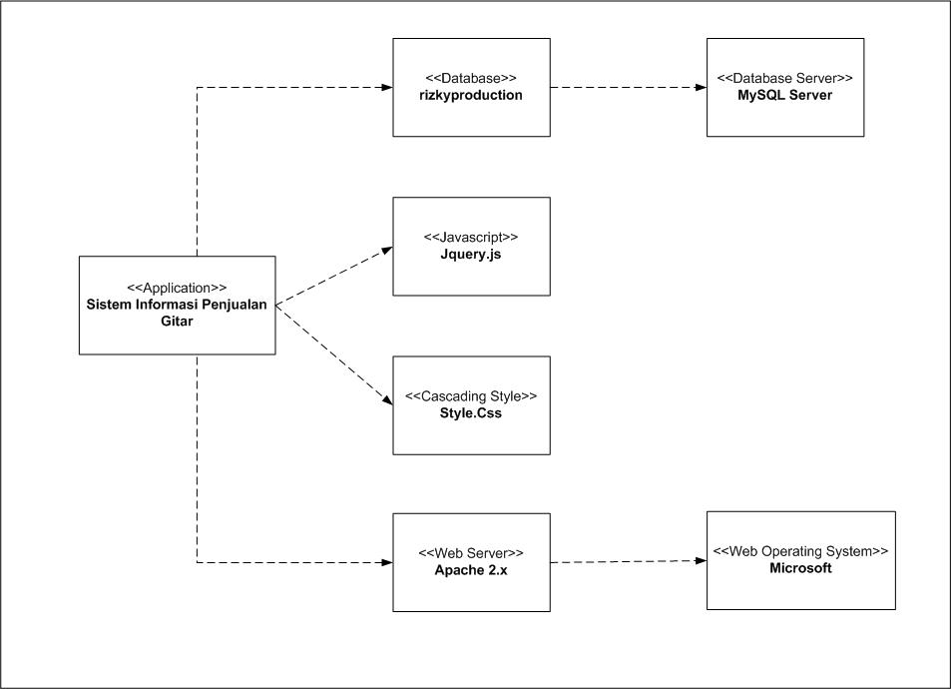

<<Database>>
Tas_Trisna

<<Application>>
Sistem Informasi Penjualan Tas
Gambar IV.13.
Component Diagram Sistem Informasi Penjualan

B. Deployment Diagram

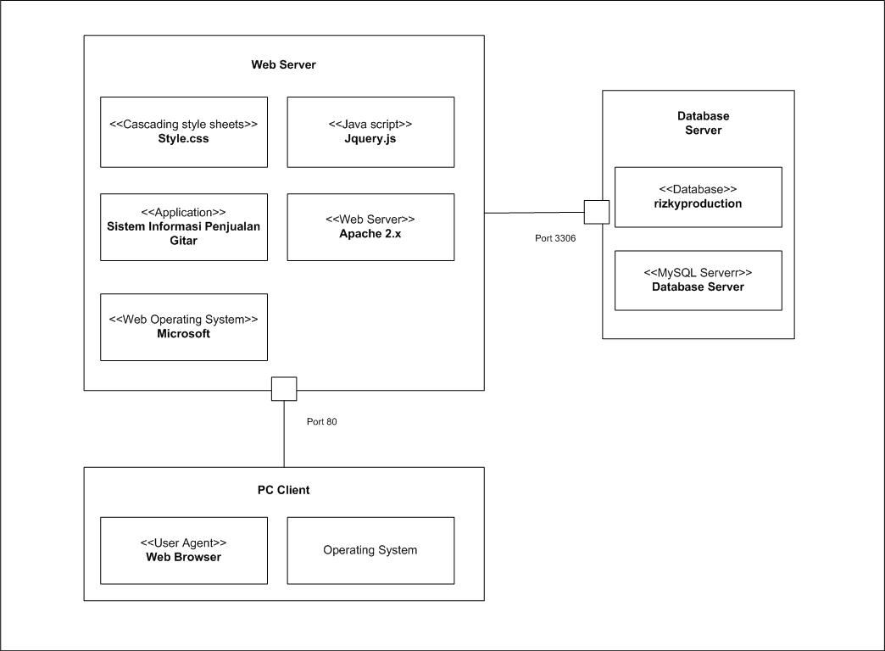

<<Database>>
Tas Trisna

<<Application>>
Sistem Informasi Penjualan Tas
Gambar IV.14.
Deployment Diagram Sistem Informasi Penjualan

4.2.3. User Interface
Berikut ini tampilan user interface pada sistem usulan.
1. User Interface Halaman User (Beranda)
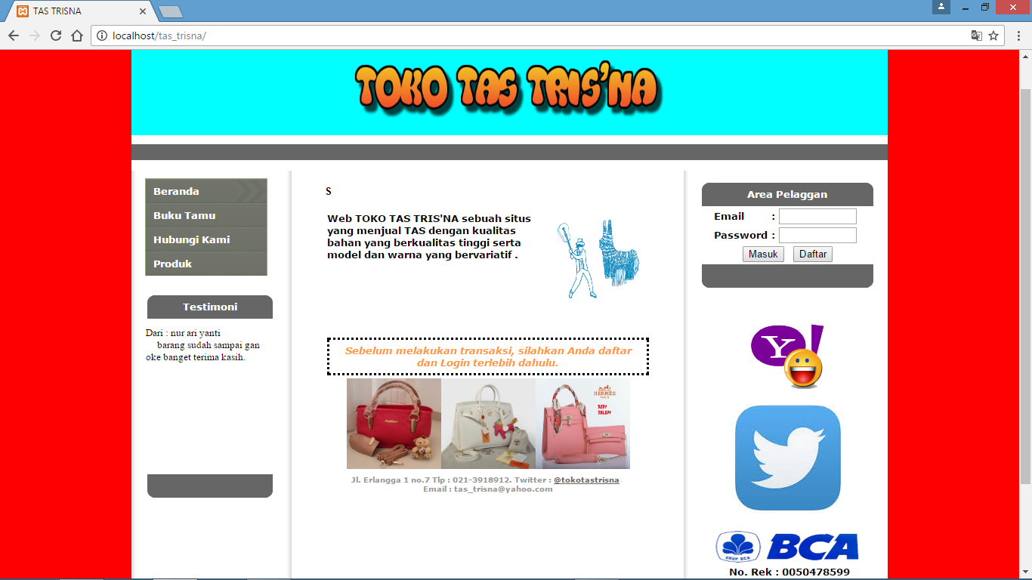
Gambar IV.15.
Tampilan Halaman User (Beranda)

- User Interface Halaman Registrasi Member
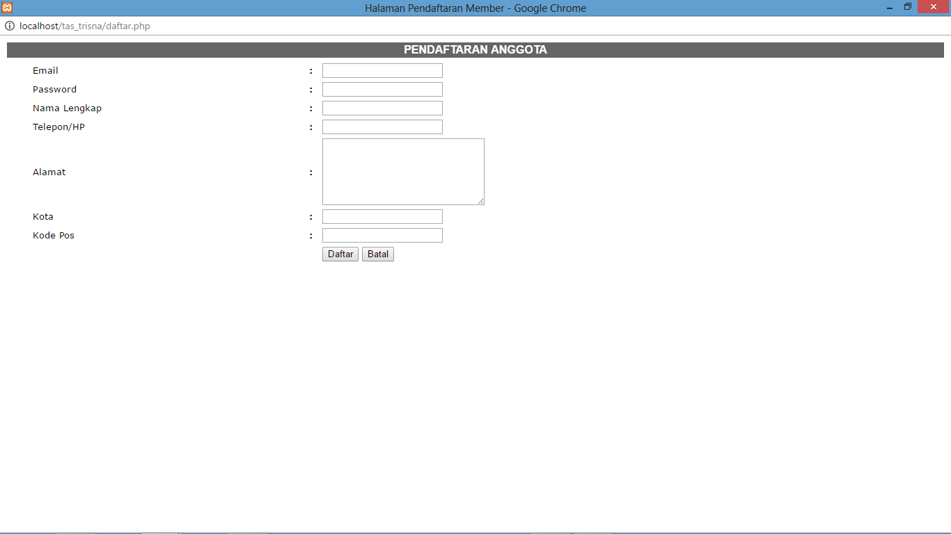
Gambar IV.16.
Tampilan Halaman Registrasi Member

3. User Interface Halaman Login Member
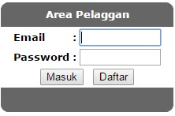
Gambar IV.17.
Tampilan Halaman Login Member

4. User Interface Halaman Beranda Member
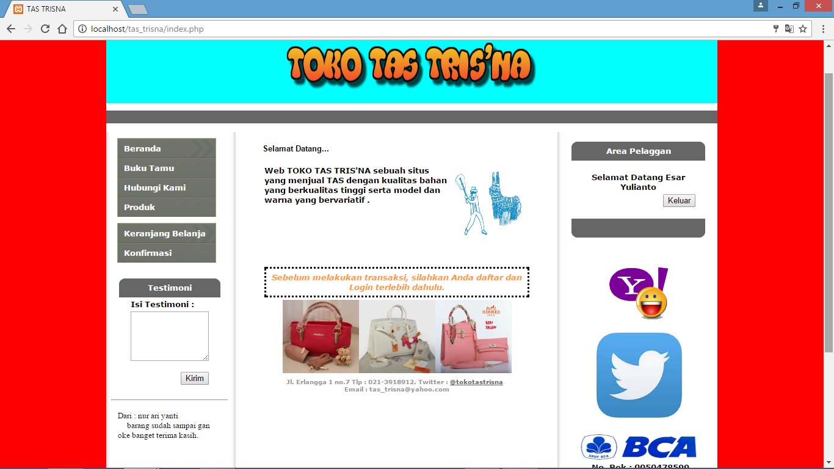
Gambar IV.18.
Tampilan Halaman Beranda Member

5. User Interface Halaman Produk Member
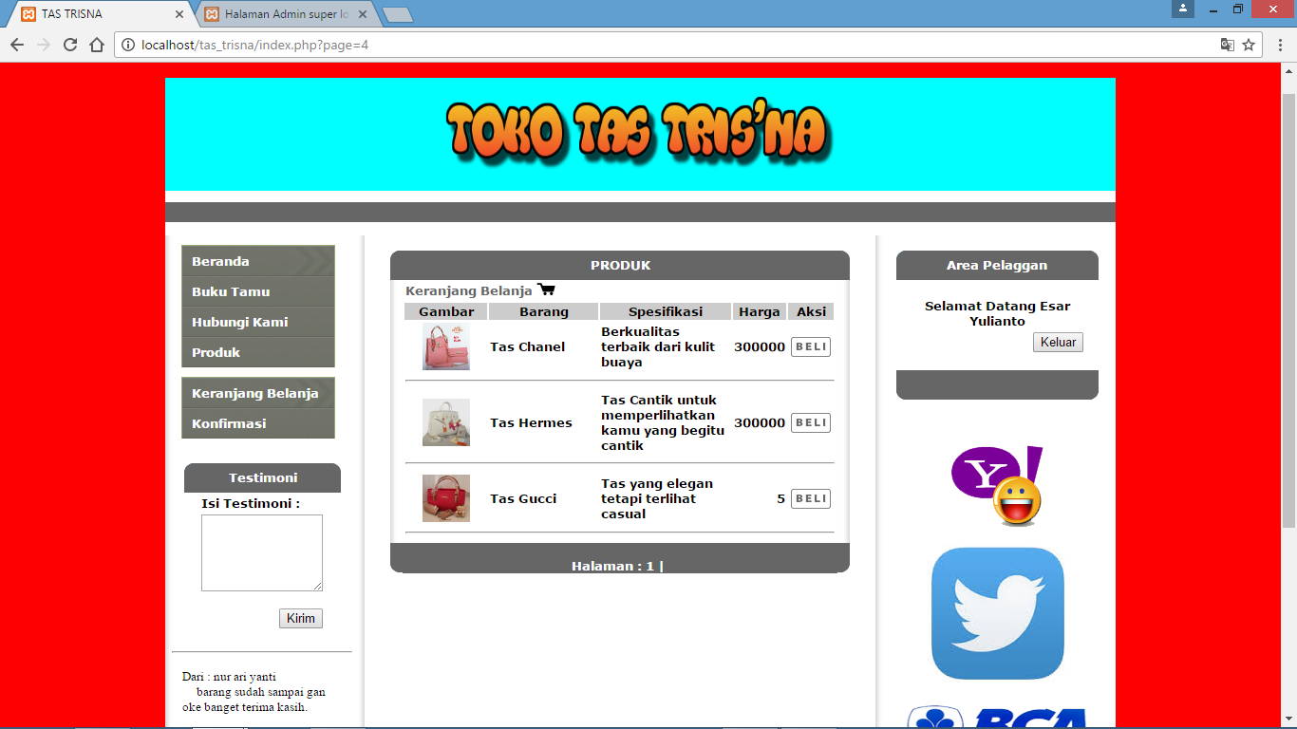
Gambar IV.19.
Tampilan Halaman ProdukMember

6. User Interface Halaman Keranjang Belanja member
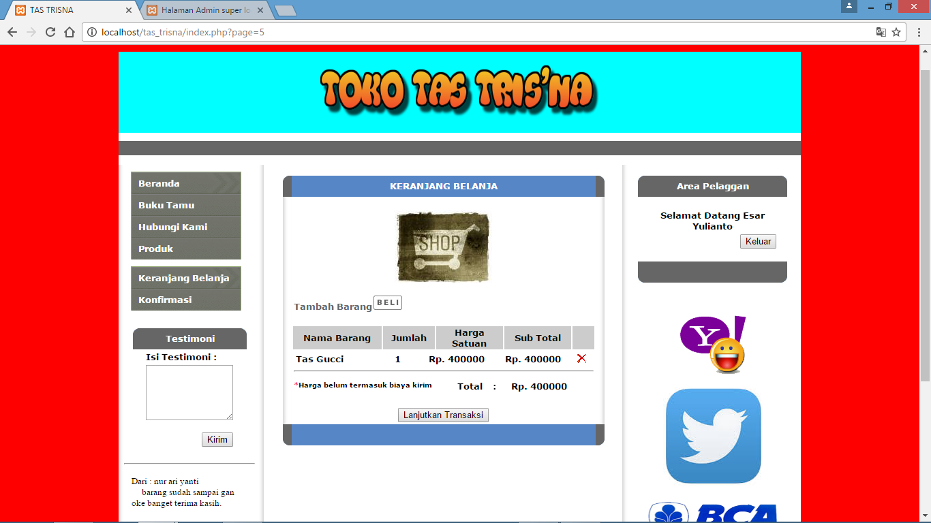
Gambar IV.20
Tampilan Halaman Keranjang Belanja member

7. User Interface Halaman Data Penerima Member
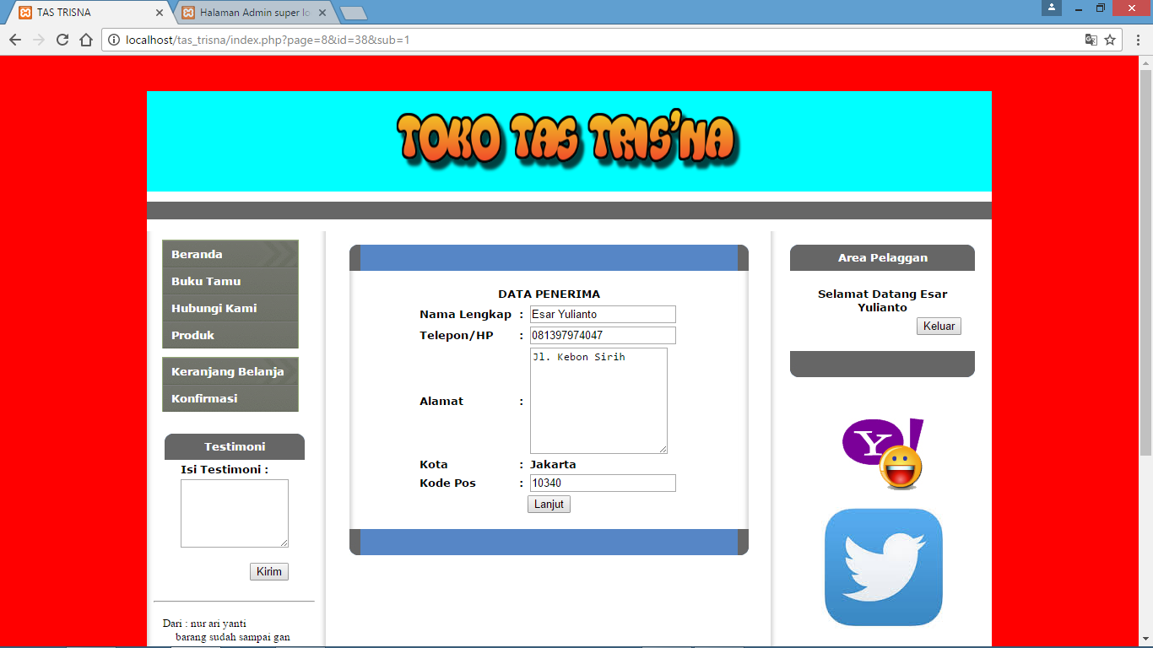
Gambar IV.21
Tampilan Halaman Data Penerima member

8. User Interface Halaman Data Penerimaan dan Detail Order Member
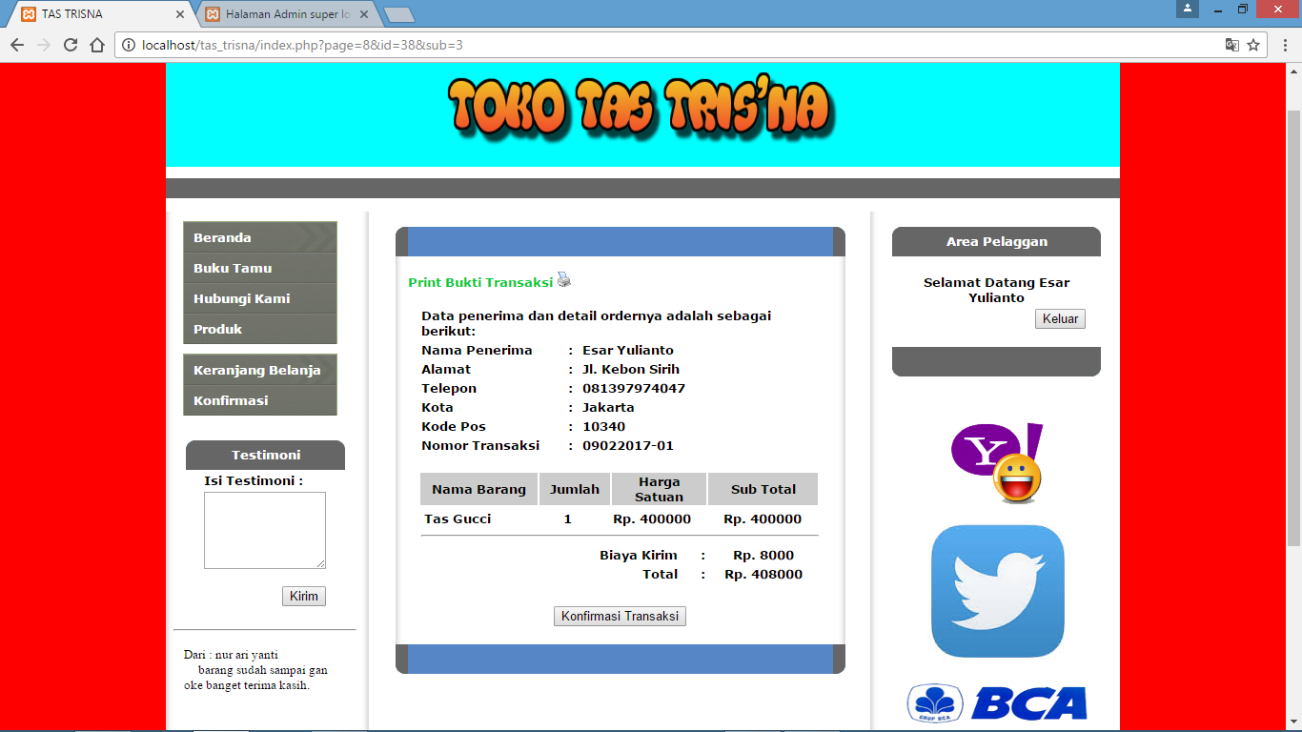
Gambar IV.22.
Tampilan MenuHalaman Data Penerimaan dan Detail Order Member

9. User Interface Halaman Konfirmasi PembayaranMember
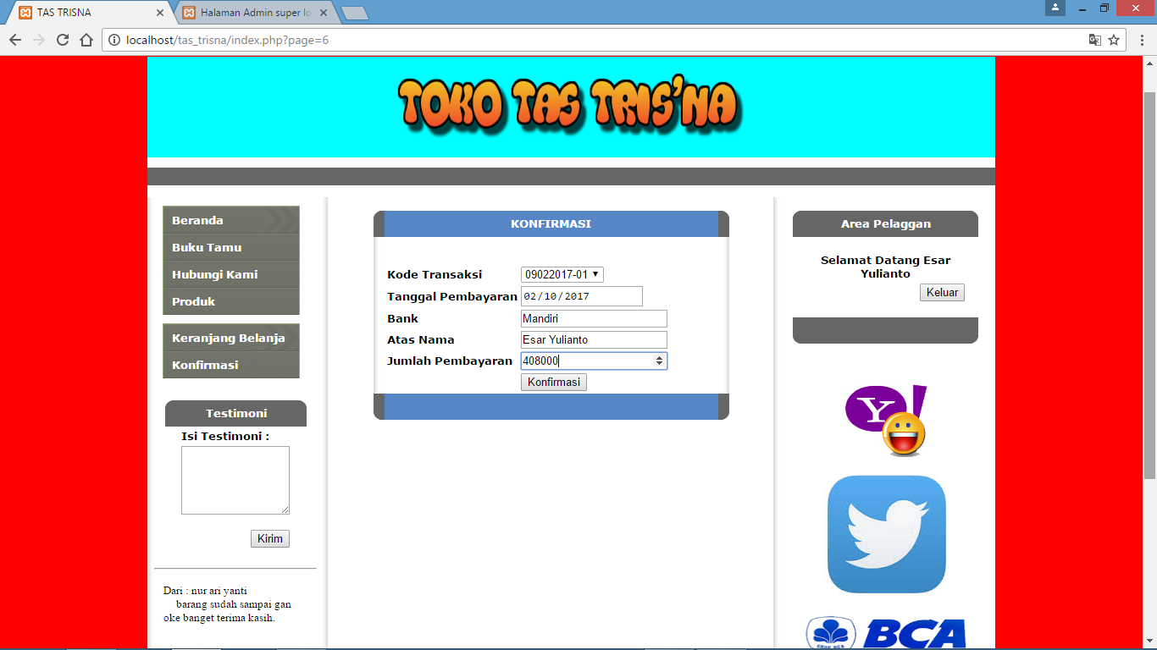
Gambar IV.23.
Tampilan Menu Halaman Konfirmasi Pembayaran Member

10.User Interface Halaman Login Admin
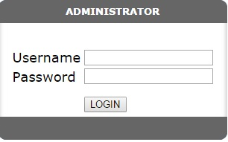
Gambar IV.24.
Tampilan Menu Halaman Login Admin

11.User Interface Halaman Beranda Admin
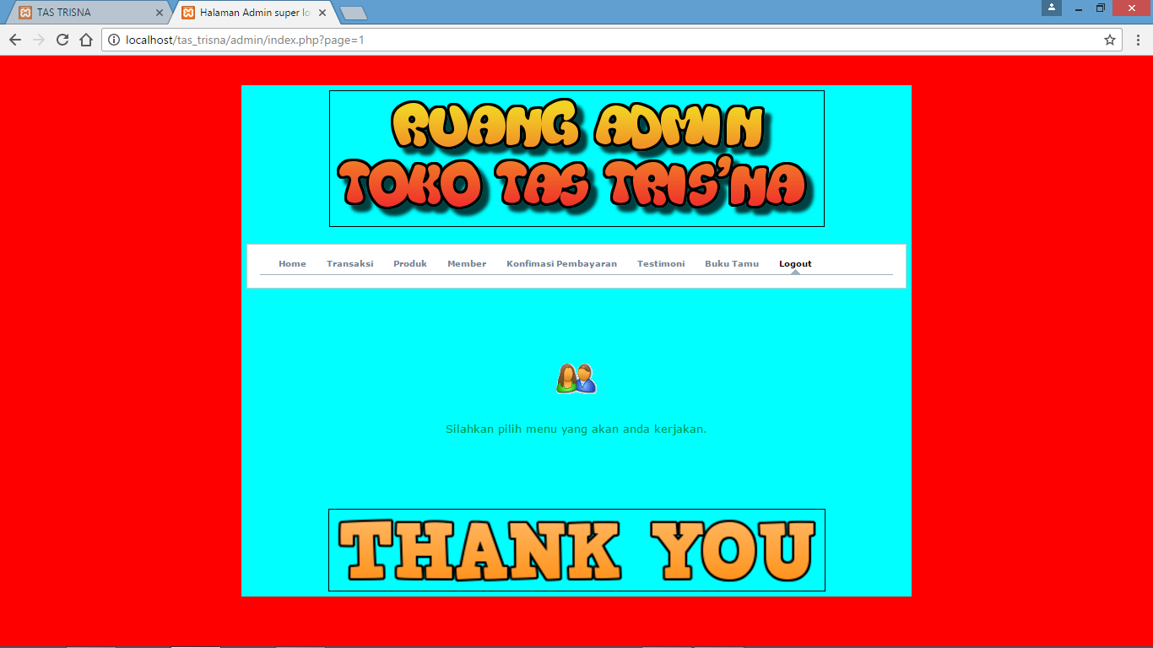

Gambar IV.25.
Tampilan Menu Halaman Beranda Admin

12.User Interface Halaman Produk Admin
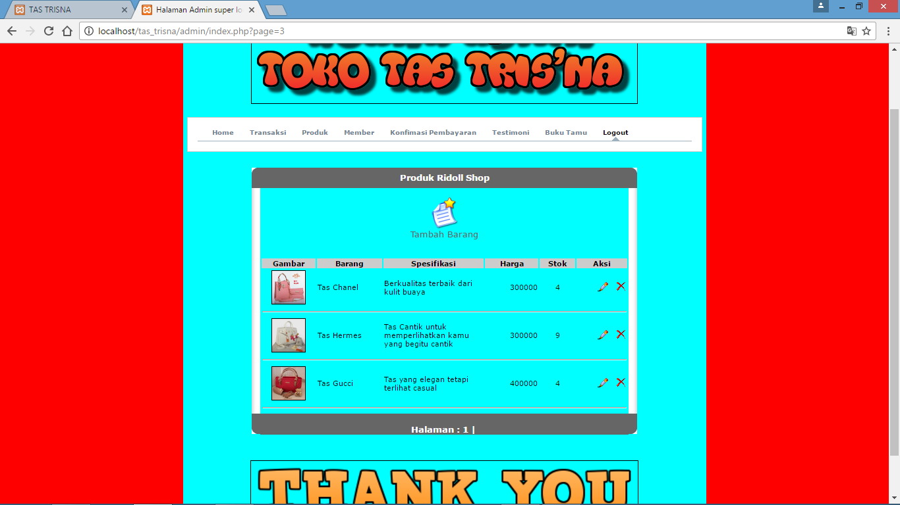
Gambar IV.26.
Tampilan Menu Halaman Produk Admin

13.User Interface Halaman Konfirmasi Admin
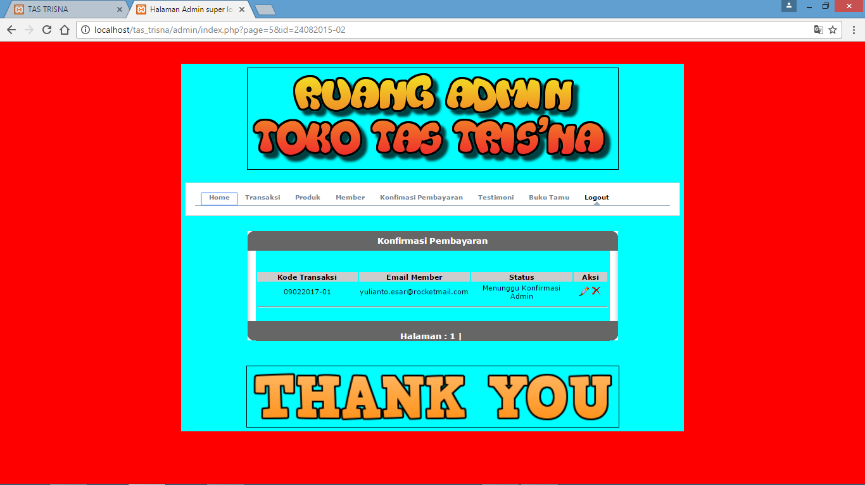
Gambar IV.27.
Tampilan Menu Halaman Konfirmasi Admin

14.User Interface Halaman TransaksiAdmin
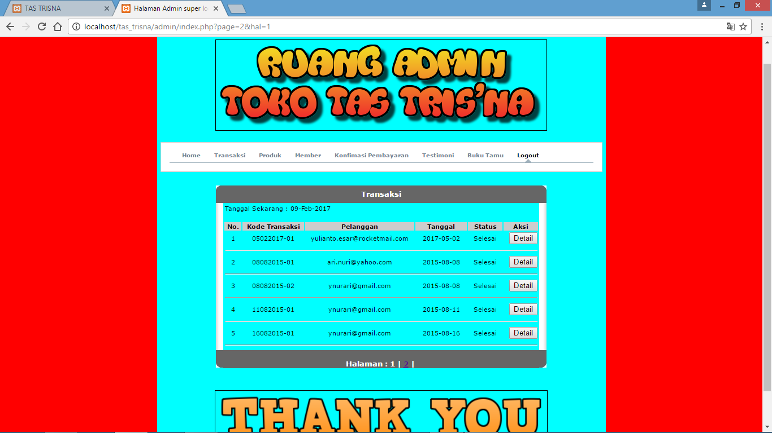
Gambar IV.28.
Tampilan Menu Halaman Transaksi Admin

15.User Interface Halaman Detail Transaksi Admin
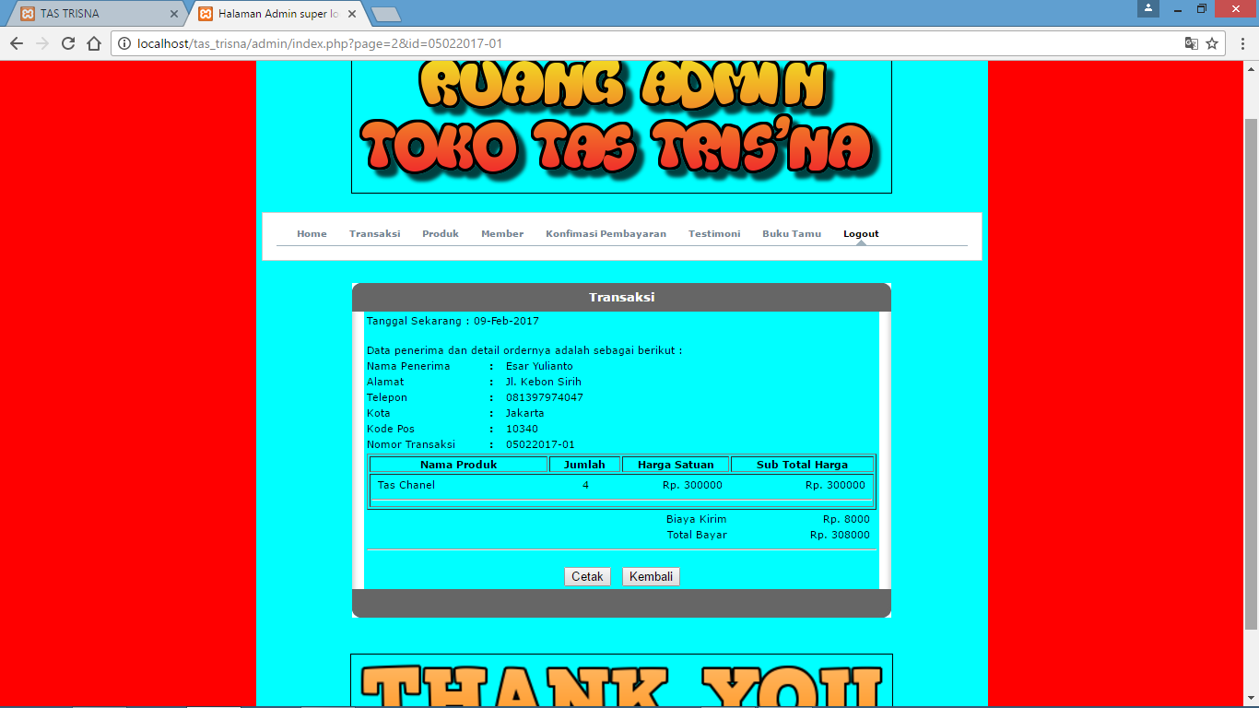

Gambar IV.29.
Tampilan Menu Halaman Detail Transaksi Admin

4.3. Code Generation
A. Konfirmasi Pembayaran Member
<?PHP
if (isset($_POST['submit']))
{
$id_transaksi=$_POST['id_transaksi'];
$email_member=$_SESSION['email_member'];
$tanggal_bayar=$_POST['tanggal_bayar'];
$bank=$_POST['bank'];
$atas_nama=$_POST['atas_nama'];
$jumlah_bayar=$_POST['jumlah_bayar'];
$status="Menunggu Konfirmasi Admin";

//Update Konfirmasi Bayar
$update_bayar=mysql_query("UPDATE konfirmasi_bayar SET tanggal_bayar='$tanggal_bayar', bank='$bank', atas_nama='$atas_nama', jumlah_transfer='$jumlah_bayar', status_konfirmasi_bayar='$status' WHERE id_transaksi='$id_transaksi'");

echo "<script>location.href='index.php?page=6';</script>";
}
?>

<html><br>
<table width="80%" border="0" cellpadding="0" cellspacing="0" bordercolor="#99CC99" align="center">
<tr>
<td width="3%" align="right"><img src="images/kiri.jpg"></td>
<td width="95%" bgcolor="#5686c6" ><div align="center"><strong><font color="#FFFFFF" size="2" face="verdana">KONFIRMASI</font></strong></div></td>
<td width="2%"><img src="images/kanan.jpg"></td>
</tr>
<tr>
<td background="images/b-kiri.jpg">&nbsp;</td>
<td>

<form action="index.php?page=6" method="post" name="formkomen"><br>
<font face="verdana" size="2">
<table width="100%" border="0" align="center">
<tr>
<td width="40%" align="left">Kode Transaksi</td>
<td width="60%" align="left">
<select name="id_transaksi">
<option></option>

<?PHP
$status="Belum Melakukan Pembayaran";

$cari_konfirmasi_bayar=mysql_query("SELECT * FROM konfirmasi_bayar WHERE status_konfirmasi_bayar='$status' AND email_member='$_SESSION[email_member]' ORDER BY id_transaksi ASC");
while($ada_konfirmasi_bayar=mysql_fetch_array($cari_konfirmasi_bayar))
{
$id_transaksi=$ada_konfirmasi_bayar['id_transaksi'];

?>
<option value="<?PHP echo $id_transaksi;?>"><?PHP echo $id_transaksi;?></option>
<?PHP

}
?>

</select>
</td>
</tr>
<tr>
<td align="left">Tanggal Pembayaran</td>
<td align="left"><input type="date" name="tanggal_bayar" required></td>
</tr>
<tr>
<td>Bank</td>
<td><input type="text" name="bank" required></td>
</tr>
<tr>
<td>Atas Nama</td>
<td><input type="text" name="atas_nama" required></td>
</tr>
<tr>
<td>Jumlah Pembayaran</td>
<td><input type="number" name="jumlah_bayar" required></td>
</tr>
<tr>
<td>&nbsp;</td>
<td align="left"><input type="submit" value="Konfirmasi" name="submit"></td>
</tr>
<br>
</table>
</font>
</form>

</td>
<td background="images/b-kanan.jpg">&nbsp;</td>
</tr>
<tr>
<td align="right"><img src="images/kib.jpg"></td>
<td bgcolor="#5686c6" ><div align="center"><strong><font face="verdana" size="3"></font></strong></div></td>
<td><img src="images/kab.jpg"></td>
</tr>
</table>

</html>

B. Konfirmasi verifikasi pembayaran admin
<?PHP
require_once "otoritas.php";

if(isset($_POST['id_transaksi']))
{
$id_transaksi=$_POST['id_transaksi'];
$status=$_POST['status'];

//Update Status Konfirmasi Pembayaran
$update_status=mysql_query("UPDATE konfirmasi_bayar SET status_konfirmasi_bayar='$status' WHERE id_transaksi='$id_transaksi'") or die("Gagal Update");

if($update_status)
{
echo "<script>alert('Data sudah terproses'); location.href='index.php?page=5';</script>";
}
}
?>

<!DOCTYPE html PUBLIC "-//W3C//DTD XHTML 1.0 Transitional//EN" "http://www.w3.org/TR/xhtml1/DTD/xhtml1-transitional.dtd">
<html xmlns="http://www.w3.org/1999/xhtml">
<head>
<meta http-equiv="Content-Type" content="text/html; charset=utf-8" />
<title>Ubah Status Konfirmasi</title>
</head>

<body>
<?PHP
$id_transaksi=$_GET['id'];
?>

<form action="index.php?page=10" method="post">
<font face="verdana" size="2">Ubah status konfirmasi untuk transaksi : <?PHP echo $id_transaksi;?></font><br /><br><br />
<select name="status">
<option value="selesai">Selesai</option>
</select>
<input type="hidden" name="id_transaksi" value="<?PHP echo $id_transaksi;?>">
<input type="submit" value="Ubah" name="ubah">
</form>
<a href="index.php?page=5" title="Kembali"><img src="../images/admin/back.png" alt="d" border="0" /></a>
</body>
</html>

C. Transaksi Pembelian (cetak_transaksi)

<?PHP
session_start();
require_once "otoritas.php";

include "../koneksi/koneksi.php";
?>
<!DOCTYPE html PUBLIC "-//W3C//DTD XHTML 1.0 Transitional//EN" "http://www.w3.org/TR/xhtml1/DTD/xhtml1-transitional.dtd">
<html xmlns="http://www.w3.org/1999/xhtml">
<head>
<meta http-equiv="Content-Type" content="text/html; charset=utf-8" />
<title>Untitled Document</title>
</head>

<body onload="window.print()">
<?PHP
$id_transaksi=$_GET['id'];

$cari_transaksi=mysql_query("SELECT * FROM transaksi WHERE id_transaksi='$id_transaksi'");
$ada_transaksi=mysql_fetch_array($cari_transaksi);

$total_bayar=$ada_transaksi['total_bayar'];
$id_keranjang=$ada_transaksi['id_keranjang'];
$id_data_kirim=$ada_transaksi['id_data_kirim'];

$cari_data_kirim=mysql_query("SELECT * FROM data_kirim WHERE id_data_kirim='$id_data_kirim'");
$ada_data_kirim=mysql_fetch_array($cari_data_kirim);

$nama_penerima=$ada_data_kirim['nama_penerima'];
$alamat_penerima=$ada_data_kirim['alamat_penerima'];
$telepon_penerima=$ada_data_kirim['telepon_penerima'];
$kode_pos_penerima=$ada_data_kirim['kode_pos_penerima'];
$kota=$ada_data_kirim['kota_penerima'];
$biaya_kirim=8000;

?>

<br />
<table width="100%" border="0">
<tr>
<td colspan="3">Data penerima dan detail ordernya adalah sebagai berikut :</td>
</tr>
<tr>
<td width="20%">Nama Penerima</td>
<td width="5%" align="center"><b>:</b></td>
<td><?PHP echo $nama_penerima;?></td>
</tr>
<tr>
<td>Alamat</td>
<td align="center"><b>:</b></td>
<td><?PHP echo $alamat_penerima;?></td>
</tr>
<tr>
<td>Telepon</td>
<td align="center"><b>:</b></td>
<td><?PHP echo $telepon_penerima;?></td>
</tr>
<tr>
<td>Kota</td>
<td align="center"><b>:</b></td>
<td><?PHP echo $kota;?></td>
</tr>
<tr>
<td>Kode Pos</td>
<td align="center"><b>:</b></td>
<td><?PHP echo $kode_pos_penerima;?></td>
</tr>
<tr>
<td>Nomor Transaksi</td>
<td align="center"><b>:</b></td>
<td><?PHP echo $id_transaksi;?></td>
</tr>
<tr>
<td colspan="3">
<table width="100%" border="1" align="center" class="block">
<tr align="center" class="header">
<td width="25%"><b>Nama Produk</b></td>
<td width="10%"><b>Jumlah</b></td>
<td width="15%"><b>Harga Satuan</b></td>
<td width="20%"><b>Sub Total Harga</b></td>
</tr>
<tr>
<td colspan="4">

<?PHP
$total_harga=0;
$total_berat=0
$cek_keranjang=mysql_query("SELECT * FROM keranjang_det WHERE id_keranjang='$id_keranjang' ORDER BY id_barang ASC");
while($ada_keranjang=mysql_fetch_array($cek_keranjang))
{
$qty=$ada_keranjang['qty'];
$sub_total_berat=$ada_keranjang['sub_total_berat'];
$sub_total_harga=$ada_keranjang['sub_total_harga'];
$id_barang=$ada_keranjang['id_barang'];

//Cari dari tabel barang
$cari_barang=mysql_query("SELECT * FROM barang WHERE id_barang='$id_barang'");
if($ada_barang=mysql_fetch_array($cari_barang))
{
$nama_barang=$ada_barang['nama_barang'];
$harga=$ada_barang['harga_barang'];

?>
<table width="100%" border="0" align="center">
<tr>
<td width="25%">&nbsp;<?PHP echo $nama_barang;?></td>
<td width="10%" align="center"><?PHP echo $qty;?></td>
<td width="15%" align="right">Rp.&nbsp;<?PHP echo $harga;?>&nbsp;</td>
<td width="20%" align="right">Rp.&nbsp;<?PHP echo $sub_total_harga;?>&nbsp;</td>
</tr>
</table>
<hr />
<?PHP
}

$total_berat=$total_berat+$sub_total_berat;
$total_biaya_kirim=$total_berat*$biaya_kirim;
}
?>

</td>
</tr>
</table>
<table width="100%" border="0" align="center">
<tr valign="middle">
<td width="35%">&nbsp;</td>
<td width="15%" align="right">Biaya Kirim</td>
<td width="20%" align="right">Rp.&nbsp;<?PHP echo $total_biaya_kirim;?>&nbsp;</td>
</tr>
<tr valign="middle">
<td width="35%">&nbsp;</td>
<td width="15%" align="right">Total Bayar</td>
<td width="20%" align="right">Rp.&nbsp;<?PHP echo $total_bayar;?>&nbsp;</td>
</tr>
</table>
<hr />
</td>
</tr>
</table>
</body>
</html>

4.4. Testing
Pembahasan mengenai pengujian sistem yang dibuat dengan menggunakan blackbox testing untuk pengujian proses input dan output yang berkaitan dengan sistem yang dibangun.
- Pengujian Terhadap Form LoginAdmin

Tabel IV.19 Hasil Pengujian Black Box Testing Halaman Login Admin

No. | Skenario pengujian | Test case | Hasil yang diharapkan | Hasil pengujian | Kesimpulan
1 | Email dan passwordtidak diisi kemudian klik tombol login | Email: (kosong)  Password: (kosong) | Sistem akan menolak akses user dan menampilkan “Email dan passwordtidak dikenal” | Sesuai harapan | Valid
2 | Mengetikkan emaildan passwordtidak diisi atau kosong kemudian klik tombol login | email: admin  Password: (kosong) | Sistem akan menolak akses user dan menampilkan “email dan passwordtidak dikenal” | Sesuai harapan | Valid
3 | email tidak diisi  (kosong) dan passworddiisi kemudian klik tombol login | Password: admin | akses user dan menampilkan “email dan passwordtidak dikenal” | harapan
4 | Mengetikkan salah satu kondisi salah pada email atau password kemudian klik tombol masuk | email: admin (benar)  Password: minad (salah | Sistem akan menolak akses user dan menampilkan “email dan passwordtidak dikenal”. | Sesuai harapan | Valid
5 | Mengetikkan email dan passworddengan data yang benar kemudian klik tombol login | email: admin(benar)  Password: admin (benar) | Sistem menerima akses login dan kemudian langsung menampilkan menu utama. | Sesuai harapan | Valid

- Pengujian Terhadap Form Login Admin Pelanggan

Tabel IV.20 Hasil Pengujian Black Box Testing Halaman LoginPelanggan
No. | Skenario Pengujian | Test Case | Hasil yang diharapkan | Hasil Pengujian | Kesimpulan
1 | Emaildan password kosong kemudian klik tombol Masuk | Email : (kosong)  password : (kosong) | Sistem akan menolak akses masuk dan menampilkan “Email tidak boleh kosong” | Sesuai Harapan | Valid
2 | Email kosong dan password diisi kemudian klik tombol masuk | Email : (kosong)  password : semoga | Sistem akan menolak akses masuk dan menampilkan “Email tidak boleh kosong” | Sesuai Harapan | Valid
3 | Email diisi dan password kosong kemudian klik tombol Masuk | Email: yulianto@yahoo.com  password : (kosong) | Sistem akan menolak akses masuk dan menampilkan “Password tidak boleh kosong” | Sesuai Harapan | Valid
4 | Email diisi dan password diisi namun dengan salah satu kondisi salah kemudian klik tombol masuk | Email : yulianto@gmail.com (benar)  password : yanti (salah) | Sistem akan menolak akses masuk dan menampilkan “Email atau Password yang Anda Masukkan Salah” | Sesuai Harapan | Valid
5 | Email dan password diisi dengan data yang benar kemudian klik tombol Masuk | Email : yulianto@gmail.com (benar)  password : 230292 (benar) | Sistem menerima akses masuk dan kemudian langsung menampilkan halaman menu utama | Sesuai Harapan | Valid

- Pengujian Terhadap Form Pendaftaran Anggota
Tabel IV.21
Hasil Pengujian Black Box Testing Halaman Pendaftaran Anggota

No. | Skenario Pengujian | Test Case | Hasil yang diharapkan | Hasil Pengujian | Kesimpulan
1 | Semua data dikosongkan kemudian klik tombol daftar | email : (kosong)  password : (kosong)  nama lengkap: (kosong)  telepon : (kosong)  alamat : (kosong)  kota : (kosong)  kode pos : (kosong) | Muncul pesan kesalahan “ Harus diisi” disamping data masing-masing yang masih kosong | Sesuai Harapan | Valid
2 | Masih ada data yang kosong kemudian klik tombol daftar | email : email  password : user  nama : Esar  alamat : Jakarta  telepon : (kosong)  kota : Jakarta  kode pos : 12820 | Muncul pesan kesalahan “ Harus diisi” disamping data yang masih kosong | Sesuai Harapan | Valid
3 | Semua data diisi dengan data yang benar kemudian klik tombol daftar | email : email  password : user  nama : Ihsan  alamat : Jakarta  telepon : 123456789  kota : Jakarta  kode pos : 12820 | pendaftaran anggota berhasil dan muncul pesan “Terima kasih sudah menjadi member di Ridoll shop” | Sesuai Harapan | Valid

- Pengujian Terhadap Form Buku Tamu

Tabel IV.22
Hasil Pengujian Black Box Testing Form Buku Tamu

No. | Skenario Pengujian | Test Case | Hasil yang diharapkan | Hasil Pengujian | Kesimpulan
1 | Nama, email, pesan kosong kemudian klik tombol kirim | Nama : (kosong)  Email : (kosong)  Pesan: (kosong) | Sistem akan menolak akses kirim dan menampilkan “Data Anda Belum Lengkap” | Sesuai Harapan | Valid
2 | Nama kosong dan email dan pesan diisi kemudian klik tombol kirim | Nama : (kosong)  email :esar@yahoo.com  pesan: barang oke | Sistem akan menolak akses kirim dan menampilkan “Data Anda Belum Lengkap | Sesuai Harapan | Valid
3 | Nama, email kosong dan pesan di isi kemudian klik tombol kirim | nama : (kosong)  email : (kosong)  pesan : testing | Sistem akan menolak akses kirim dan menampilkan “Data Anda Belum Lengkap” | Sesuai Harapan | Valid
4 | Nama,email dan pesan diisi dengan data yang benar kemudian klik tombol kirim | Nama : Nur Ari Yanti (benar)  email ynurari@yahoo.com (benar)  pesan : barang oke banget | Sistem menerima akses kirim dan kemudian langsung menampilkan “Data Anda Berhasil di simpan” | Sesuai Harapan | Valid

- Pengujian Terhadap Konfirmasi Pembayaran
Tabel IV.23
Hasil Pengujian Black Box Testing Halaman Konfirmasi Bayar

No. | Skenario Pengujian | Test Case | Hasil yang diharapkan | Hasil Pengujian | Kesimpulan
1 | Semua data dikosongkan kemudian klik tombol konfirmasi | kode : (kosong)  tanggal : (kosong)  bank : (kosong)  atas nama :(kosong)  jumlah : (kosong) | Muncul pesan kesalahan “ Harus diisi” disamping data masing-masing yang masih kosong | Sesuai Harapan | Valid
2 | Masih ada data yang kosong kemudian klik tombol konfirmasi | kode : 1234567  tanggal :06/23/2014  bank : Bank BCA  atas nama : Rara  jumlah : (kosong) | Muncul pesan kesalahan “ Harus diisi” disamping data yang masih kosong | Sesuai Harapan | Valid
3 | Semua data diisi dengan data yang benar kemudian klik tombol konfirmasi | kode : 1234567  tanggal :06/23/2014  bank : Bank BCA  atas nama : Nur Ari Yanti  jumlah : 300000 | Konfirmasi bayar berhasil, muncul pesan “Terima kasih. Pesanan Anda akan segera kami proses” dan kemudian diarahkan ke halaman riwayat konfirmasi | Sesuai Harapan | Valid

4.5. Support
4.5.1. Publikasi Web
Publikasi web sistem penjualan Tas pada Toko Tas Trisna dengan URL http://www.esartas.skripsinuri.web.id menggunakan layanan hosting di www.dapurhosting.com. Beberapa alasan penulis memilih layanan hosting tersebut antara lain adalah sebagai berikut:
- Space unlimited.
- Tidak ada batasan penggunaan domain.
- Support PHP dan database MySQL.
- Auto Installer.
- Website builder mudah digunakan.
- Faster dan Reliable.
- Parkir domain.
- Powered by cloud computing.
Sedangkan mengenai analisis biaya sewa hosting akun premium sebesar Rp. 150.000,- untuk enam bulan dan mendapatkan bonus satu domain.web.id untuk jangka waktu satu tahun.
4.5.2. Spesifikasi Hardware dan Software
Perangkat Hardware dan Software yang dimaksud disini adalah seperangkat alat atau elemen elektronik yang dapat membantu sistem yang diusulkan sehingga program yang diusulkan oleh penulis dapat bekerja dengan baik.

- Spesifikasi minimun Hardware dan Software untuk Web Server
    - Hardware
No. | Kebutuhan | Keterangan
1. | Processor | Pentium IV 2.4 Mhz
2. | Memory Size (RAM) | 512 MB
3. | Harddisk | 20 GB

    - Software
No. | Kebutuhan | Keterangan
1. | Operating System | Microsoft Windows
2. | Database Server | MysqlServer
3. | Web Server | Xampp
tsst | Interpreter | PHP

- Spesifikasi minimun Hardware dan Software untuk Client
    - Hardware
No. | Kebutuhan | Keterangan
1. | Processor | Pentium IV 2.4 Mhz
2. | Memory Size (RAM) | 512 MB
3. | Harddisk | 20 GB
4. | Keyboard | 107 key
5. | Mouse | Standart Mouse
6. | Monitor | SVGA

    - Software
No. | Kebutuhan | Keterangan
1. | Operating System | Windows XP
2. | Browser | - Mozilla Firefox  - Chrome  - Internet Explorer  - Opera  - Safari

4.6. Spesifikasi Dokumen Sistem Usulan
Spesifikasi sistem usulan merupakan rangkaian sistem yang diusulkan penulis kepada perusahaan dan merupakan semua bentuk dokumen yang terlibat dengan sistem yang dibahas.
- Nama Dokumen : Bukti Pembelian Member
Fungsi : Sebagai bukti pembelian online
Sumber : Member
Tujuan : Bagian Penjualan
Media : Tampilan
Frekuensi : Setiap ada pembelian member
Format : Lampiran B-1
- Nama Dokumen : Data Transaksi Penjualan
Fungsi : Sebagai data laporan penjualan
Sumber : Admin
Tujuan : Pemilik Toko
Media : Tampilan
Frekuensi : Setiap ada transaksi pembelian member
Format : Lampiran B-2

